花蓮縣114年上半年「太陽勇士」天文跨域情境式學習師資培訓暨校園巡迴活動計畫
一、目的：為推廣科學教育，結合社會教育資源，提升學生科學學習興趣，增加教師跨域教學知能，辦理此一計畫。
二、主辦單位：東華大學科學教育中心
三、協辦單位：嘉義市蘭潭國小、嘉義市天文協會、花蓮縣山海樂活協會
四、指導單位：國家科學及技術委員會
五、計畫分工
(一)東華大學科學教育中心：計畫擬定、校園巡迴學校調查、計畫經費核銷。
(二)嘉義市蘭潭國小：出借星空球教學設備。
(三)嘉義市天文協會：提供天文教學師資、安排校園巡迴場次時間、到校執行天文教學。
(四) 花蓮縣山海樂活協會：提供天文教學師資、到校執行天文教學。
六、計畫期程：
(一)星象教學師資培訓共計兩場次。
場次一：
1.對象：東華大學科教所學生、花蓮縣北區申請校園巡迴學校教師共15人
2.時間：4月16日(三)下午1點半到3點半
3.地點：東華大學體育中心桌球室
4.內容：(1)「太陽勇士」星空球情境式學習 (2)太陽觀察教學與設備操作
場次二：
1.對象：東華大學科教所學生、花蓮縣南區申請校園巡迴學校教師共15人
2.時間：4月30日(三)下午1點半到3點半
3.地點：玉里鎮公所禮堂
4.內容：(1)「太陽勇士」星空球情境式學習 (2)太陽觀察教學與設備操作
(二)校園巡迴共計16場次
1.接受申請對象，依照下列順序優先安排：
(1)東華大學科教所學生所屬學校。
(2)花蓮縣學生總數30人以下國小。
(3)花蓮縣學生總數31人以上國小。
2.可申請時段
(1)北區學校：4月17日至4月29日。
(2)南區學校：5月1日至5月9日。
3.上課方案：(二擇一)
方案一：每場次40分鐘。
教學內容：「太陽勇士」星空球情境式學習。
方案二：每場次80分鐘。
教學內容 (1)「太陽勇士」星空球情境式學習 (2)天文望遠鏡太陽觀察
4.「太陽勇士」星空球情境式學習內容
(1)每日太陽在天空中移動的軌跡
(2)不同日期(季節)日出日落的方位不同
(3)不同日期(季節)中午太陽高度角不同
(4)同一時間，不同緯度國家太陽在天空中移動的軌跡不同。
5.天文望遠鏡太陽觀察學習內容
(1)太陽黑子觀察與成因、(2)安全觀察太陽方法、(3)夏至日立竿不見影現象體驗
七、學校申請校園巡迴配合事項
(一)星空球設置地點：申請學校教學場地，最佳為有空調的室內場地，地板面積至少9公尺X9公尺，高度3.5公尺以上，次佳為無空調的室內場地或半室內場地，尺寸如上、最後是戶外無風、不曬太陽、不會淋雨水泥地面場地。
(二)提供110V電源、教學期間學生常規秩序維護及講師午餐(最多4位)。
(三)校園巡迴前須配合進行「學生學習問卷前測」及前期廣播教學。校園巡迴結束後，需進行「學生學習問卷後測」，並且鼓勵學生參與6月21日中午「夏至無影腳」活動。
(四)申辦學校如派員參與任何一場次師資培訓、與嘉義市天文協會講師合作進行巡迴教學當日的協同教學則免付上課講師費。如無參與，則須支付講師2000元講師費用。
八、預期效益：
(一)預計有16所學校，30位以上東華大學科教所學生及國小教師能夠認識太陽運行相關知識，並且對於跨域課程教學設計有概念，了安全觀察太陽的教學設備操作。
(二)預計有16所學校，200位以上學生具有太陽運行相關知識，並且對於自身的天象文化及科學學習產生興趣。
九、申請學校填妥合作同意書(附件一)並核章後，免發文掃描email至stone8715@gmail.com 黃傅俊收 嘉義市天文協會將於收到文件後，將由專人與 貴校承辦人連絡確認日期。
十、如有未盡事宜之處，依照雙方協調處理。

附件一：
花蓮縣114年上半年「太陽勇士」天文跨域情境式學習校園巡迴活動申請書
一、申請學校基本資料
□已加入【星空球活動】line好友的學校，僅填學校名稱即可，其他基本資料免填。
□尚未加入【星空球活動】line好友的學校，請填基本資料。
學校名稱 |  | 活動聯絡人 |  |  | 職稱
聯絡電話  (市話) |  | 聯絡電話(行動電話) |  | Email
申請順位  (請勾選) | ( )東華大學科教所現任學生所屬學校。 ( )東華大學科教所校友所屬學校。  ( )花蓮縣學生總數30人以下。 ( )花蓮縣學生總數31人以上。
星空球搭設  場地型態 | 以下場地地板面積至少9公尺X9公尺，高度3.5公尺以上。  ( )有空調的室內場地。 ( )無空調的室內場地。  ( )無空調的半室內場地(風雨球場)。  ( )戶外無風、不曬太陽、不會淋雨水泥地面場地。
二、校園巡迴申請資料
北花蓮學校  申請日期 | 請勾選三個不同日期以利安排
  日期 | 4/17  (四) | 4/18  (五) | 4/21  (一) | 4/22  (二) | 4/23  (三) | 4/24  (四) | 4/25  (五) | 4/28  (一) | 4/29  (二)
  上午
  下午
南花蓮學校  申請日期 | 請勾選三個不同日期以利安排
  日期 | 4/17  (四) | 4/18  (五) | 4/21  (一) | 4/22  (二) | 4/23  (三) | 4/24  (四) | 4/25  (五) | 4/28  (一) | 4/29  (二)
  上午
  下午
預計參加年級 |  | 預計參加班級及人數 | 班級數： 總人數：
教師研習 | ( )本校無法派老師前往參加。  ( )本校由_________老師前往參加。老師原授課領域_______________。
本校向東華大學科教中心提出申辦校園天文巡迴教育活動，並且同意下列事項分工標準：
項次 | 項目 | 負 責 單 位
項次 | 項目 | 本校 | 東華大學科教中心
1 | 活動主持專責教師 | ☆
2 | 校內班級及課務安排 | ☆
3 | 星空球搭設場地安排 | ☆
4 | 講師午餐 | ☆
5 | 活動場地規劃與安排 | ☆
6 | 天文及教學器材準備 |  | ☆
7 | 講師及助教培訓安排 |  | ☆
8 | 課程設計規劃 |  | ☆
9 | 活動教材相關費用 |  | ☆
10 | 講師費 | ( )本校將派員參加教師研習。校園巡迴講師費由科教中心支付。  ( )本校無法派員參加教師研習。校園巡迴講師費由本校支付。
備註：如因天候不佳或不可抗力之原因，得依實際狀況雙方協調改變活動內容及方式、更改活動時間。
承辦人： 主任： 校長：
申請學校於填妥合作同意書(附件一)並核章後，免發文掃描email至stone8715@gmail.com 黃傅俊收 嘉義市天文協會將於收到文件後，將由專人與 貴校承辦人連絡確認日期。
附件二：
(一)、星空球教學設備概況如下：
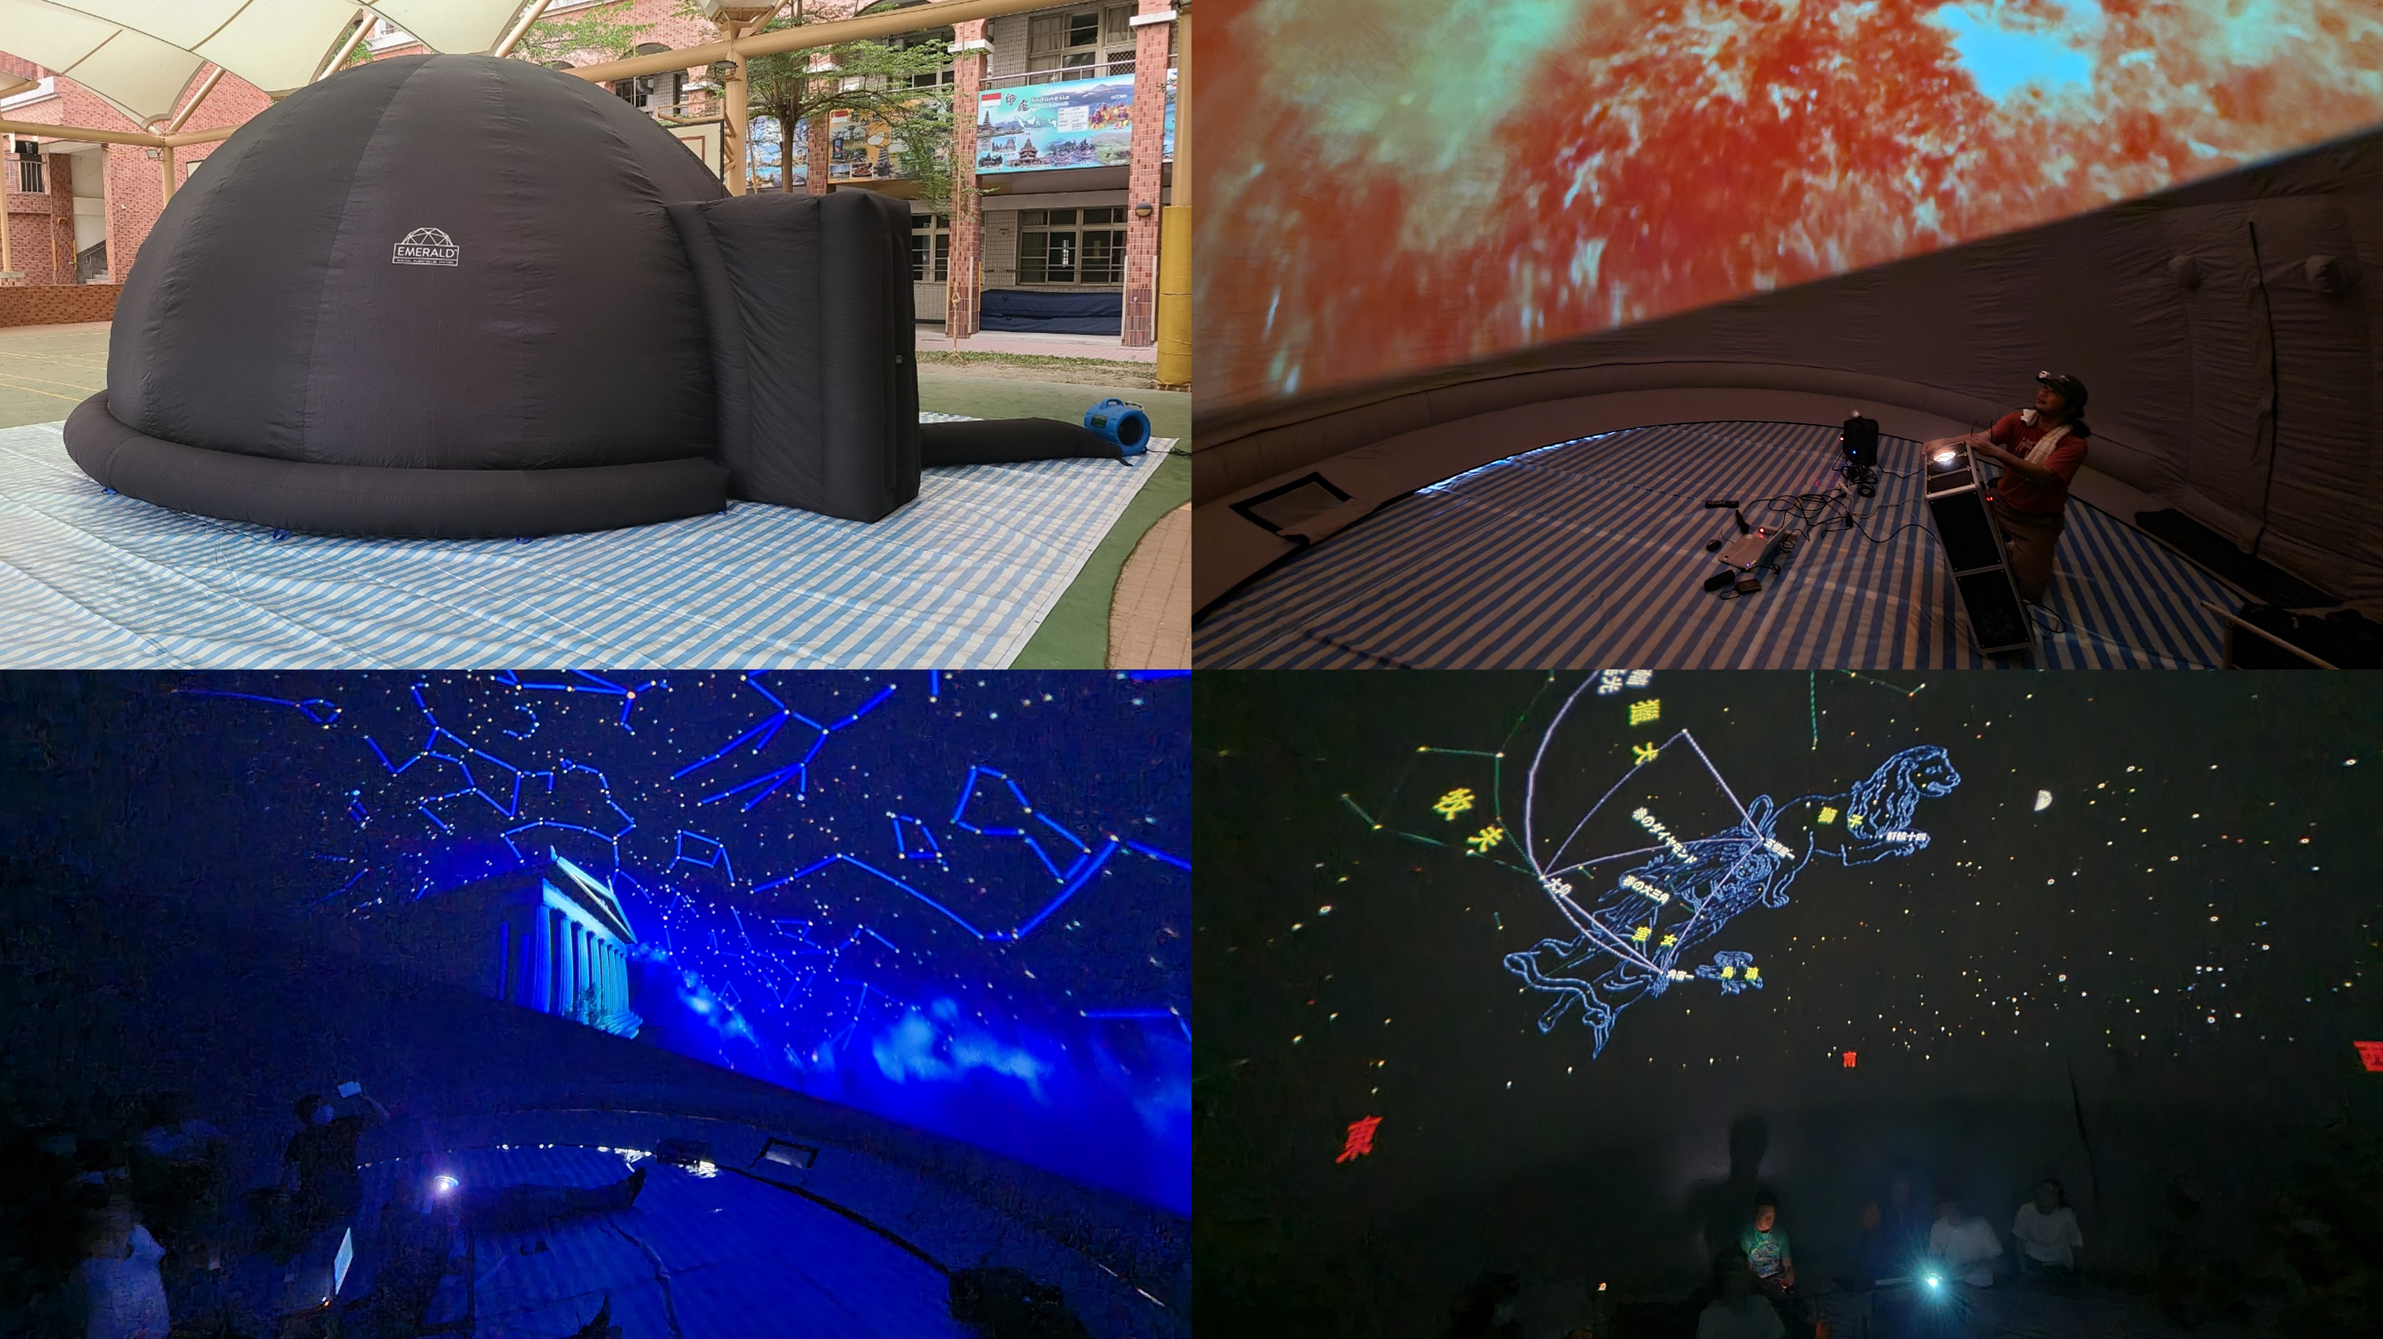

(二)、花蓮縣114年上半年「太陽勇士」天文跨域情境式學習活動實施期程

